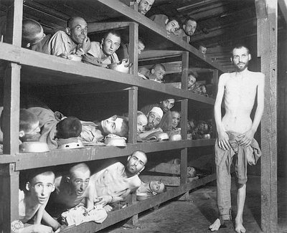
Fig. 1: Judeus em um campo de concentração nazista
(fonte: http://jornalismob.wordpress.com)

